15.6寸便携式工控计算机
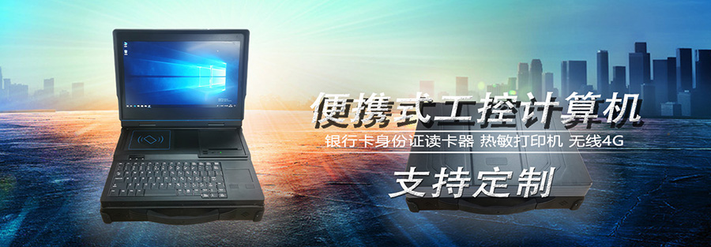
Figure 115.6寸便携式工控计算机
产品概述
15.6寸便携式工控计算机采用低能耗工业主板，4G内存256G固态硬盘，集成多功能读卡器（身份证读取 IC卡读写 银行卡读取）、80mm热敏打印机、无线WIFI、4G等功能；机壳采用高强度铝镁合金结构、表面采用防刮涂层处理，全方位的防震动橡胶垫和机箱内部结构之间的防震技术，使便携式工业电脑具有极强的抗震性能，能够在较恶劣的环境下满足客户的各种程度的测试和工作需求；产品具有功能强大、性能稳定、操作简单、便携、加固、 轻便、扩展性强等特点；博奥智能可根据客户需求定制开发各种非标便携式笔记本电脑及整合各类功能模块，定制包括功能、外观、功能配置等服务。

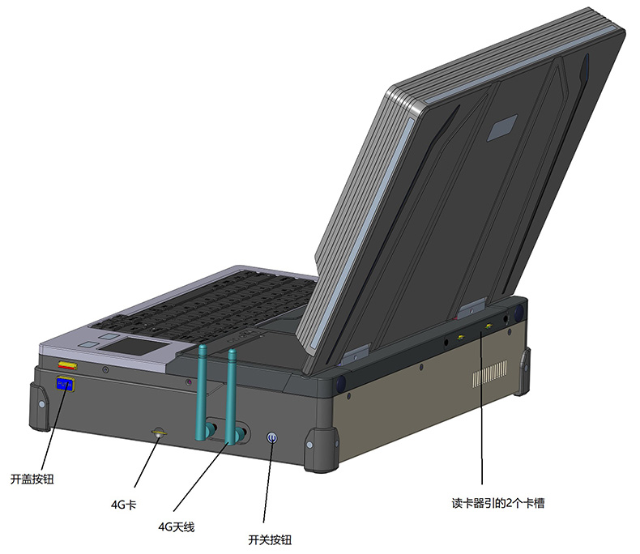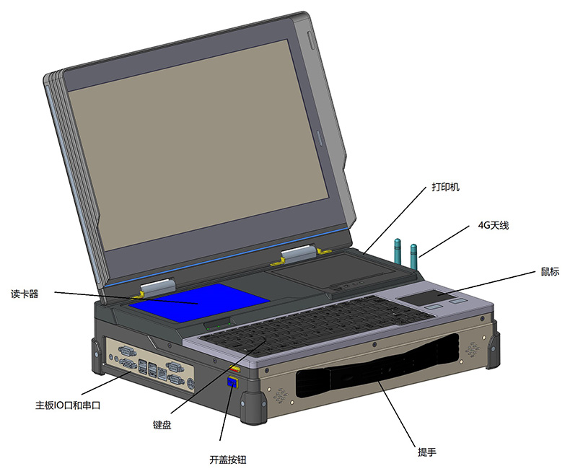
产品规格
机 箱 | 高强度铝镁合金结构、表面采用防刮涂层处理
主 板 | 低能耗工业主板
主机配置 | Intel 酷睿 i3-3110M 2.4GHz
主机配置 | 内存：4G，硬盘：128G 固态硬盘
显 示 屏 | 尺寸：15.6″ LCD，分辨率：1920*1080，亮度：300cd/㎡，可视角度：170/170(H/V)
输入设备 | 键盘：笔记本键盘
无线功能 | 外置USB WIFI，4G
散热系统 | 风扇散热
接口 | 预留3个RS-232串口、 4个USB3.0接口、1个VGA接口、1个1000M以太网口、1个Mic、1个Line out
读卡器 | 身份证 银行卡 IC卡读写
打印机 | 热敏票据打印机
电池 | 电池容量：内置电池：6400mAH ；连续供电时间：内置电池：2.5H；
操作系统 | 支持Windows 7/10操作系统
工作环境 | 工作温度 0℃～50℃ 储存温度 -20℃～60℃
工作环境 | 工作湿度 10%～90%（不凝露）储存湿度5%～95%（不凝露）
工作环境 | 冲击 10G@11ms 30G@11ms
工作环境 | 振动 0.4Grms(10～500Hz) 1.12Grms(10～500Hz)
物理参数 | 不含包角尺寸: （长）381×（宽）300×(高) 94 (mm)，重量:8 kg
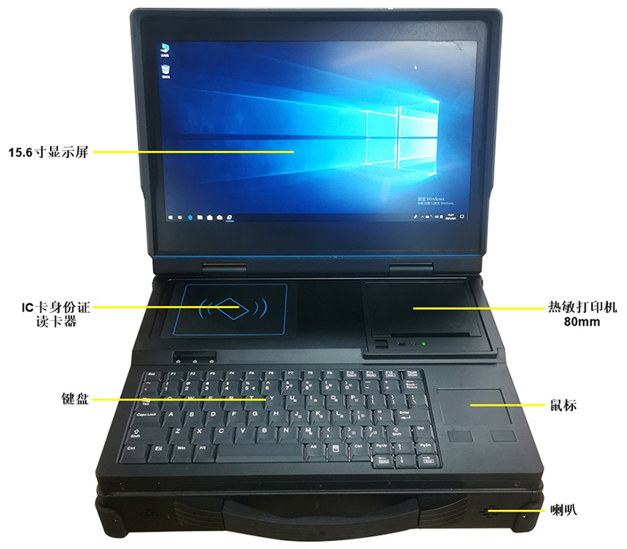
产品应用
便携式工控计算机广泛应用于室外操作作业，如旅游、电力、交通，农业、水利、安防、影视等行业

